BSZN-1100258002

公路建筑控制区内埋设管线、电缆等
设施许可办事指南

昆明市官渡区行政审批局
2025年12月1日发布

公路建筑控制区内埋设管线、电缆等设施许可审批
办事指南
一、受理范围
1.申请内容：公路建筑控制区内埋设管线、电缆等设施许可审批
2．申请人范围：公民、法人或其他组织
3. 申请条件：公路建筑控制区内埋设管线、电缆等设施许可的，申请人应当按照《公路法》、《公路安全保护条例》规定事先向路政许可主体提交申请。
4.不予受理的法定情形：
（1）申请事项依法不需要取得行政许可的。
（2）申请事项依法不属于本单位职权范围的。
（3）申请材料不齐全或者不符合法定形式的。
二、设定依据

《中华人民共和国公路法》第五十六条 除公路防护、养护需要的以外，禁止在公路两侧的建筑控制区内修建建筑物和地面构筑物；需要在建筑控制区内埋设管线、电缆等设施的，应当事先经县级以上地方人民政府交通主管部门批准。

《公路安全保护条例》第二十七条 进行下列涉路施工活动，建设单位应当向公路管理机构提出申请：（七）在公路建筑控制区内埋设管道、电缆等设施。

三、实施机关
昆明市官渡区行政审批局，是办理该行政许可事项的法定机构，负责该行政许可事项的审查并作出行政许可决定。

四、许可条件

（一）予以批准的条件：
1.申请事项依法需要取得行政许可的。
2.申请事项依法属于本单位职权范围的。
3.申请材料齐全或者符合法定形式的。

（二）不予批准的情形：
1.申请事项依法不需要取得行政许可的。
2.申请事项依法不属于本单位职权范围的。
3.申请材料不齐全或者不符合法定形式的。

五、许可数量
无数量限制。

六、受理形式和地点
受理形式：窗口和网上均可受理。
受理地点：官渡区国投大厦4号楼政务服务中心窗口。
地址：昆明市官渡区云秀路2898号官渡区政务服务中心二楼工程建设综合窗口
交通方式：可乘坐第169、174、A12、232、252、253路公交车到达。
办理网址：http://zwfw.yn.gov.cn/portal/#/home “云南省政务服务网 ”
七、申请材料
公路建筑控制区内埋设管线、电缆等设施许可审批申请材料
序号 | 材料名称 | 材料形式 | 份数 | 其他要求
1 | 交通行政许可申请书 | 原件 | 2份
2 | 设计和施工方案 | 原件 | 2份
3 | 保障公路、公路附属设施质量和安全的技术评价报告（占用挖掘道路工程项目施工恢复承诺书） | 原件 | 2份
4 | 应急方案 | 原件 | 2份
八、办结时限
受理时限：12个工作日。
法定办理时限: 12个工作日。
承诺办理时限：1个工作日（不含实地勘查、意见征询、论证评审、组织听证时间）。

九、许可收费及依据
本许可事项不收费。

十、办理流程

（一）申请
1.提交方式
（1）窗口提交
接收申请的实施机关：昆明市官渡区行政审批局；
接收地址：昆明市官渡区云秀路2898号官渡区政务服务中心二楼工程建设综合窗口
（2）网络提交
网址：http://zwfw.yn.gov.cn/portal/#/home “云南省政务服务网 ”2.提交时间：
窗口提交：星期一至星期五上午9:00～12:00，下午13:00～17:00（法定节假日除外）。
网络提交：时间不限。

（二）受理
1.接受材料，对材料符合要求的，准予受理并向申请人发送《受理通知书》。
2.对申请材料不符合要求且可以通过补正达到要求的，当场或者在5日内向申请人发送《申请材料补正告知书》并一次性告知；逾期不告知的，自收到申请材料之日起即为受理。
3.对申请材料不符合要求的，将作出不予受理的决定并发出《不予受理决定书》。

（三）审核
受理后4个工作日内完成书面审查，自作出受理决定之日起 20个工作日内组织专家考核组完成现场考核。申请人应根据实施机关出具的《行政许可安全评估报告》做好现场考评的相关准备。

（四）许可决定及送达方式
自作出决定之日起4日内，许可结果将在政府门户网站上公开。
办理结果：对许可通过的单位，颁发《交通行政许可证》。
对不予许可的单位，下发《不予行政许可决定书》。
送达方式：到昆明市官渡区云秀路2898号官渡区政务服务中心二楼工程建设综合窗口

十一、许可服务

（一）咨询

1.咨询方式
（1）窗口咨询。
地址：昆明市官渡区云秀路2898号官渡区政务服务中心二楼工程建设综合窗口
（2）电话咨询。电话号码：(0871) 66190385
（3）网络咨询。http://zwfw.yn.gov.cn/portal/#/home “云南省政务服务网 ”

2.咨询回复
回复方式：窗口回复、电话回复、网络回复。
回复机构：昆明市官渡区行政审批局。
回复时限：窗口咨询和电话咨询当场回复；网络咨询自收到咨询件后3个工作日内回复。

（二）办理进程查询
申请人可通过电话号码：(0871)66190385或 “云南省政务服务网 ”http://zwfw.yn.gov.cn/portal/#/home 查询审批事项办理进程。

（三）监督投诉
窗口投诉：昆明市官渡区云秀路2898号官渡区政务服务中心二楼工程建设综合窗口
电话投诉：(0871) 66190385
网上投诉：http://zwfw.yn.gov.cn/

（四）行政复议或行政诉讼
公民、法人或者其他组织认为具体行政行为侵犯其合法权益的，可以向官渡区行政审批局进行投诉，可以自知道该具体行政行为之日起六十日内向官渡区人民政府或官渡区行政审批局提出行政复议，或应当自知道或应当知道作出行政行为之日起六个月内依法向有管辖权限的人民法院提起行政诉讼。
行政复议机关名称：昆明市官渡区人民政府。
地址：官渡区云秀路2898号。
联系方式：(0871)67152522。
诉讼机关：昆明市官渡区人民法院。
地址：昆明市官渡区雨龙路1619号。
联系方式：（0871）67275888。

附件1 行政许可事项办件流程图
附件2 申请书

附件1
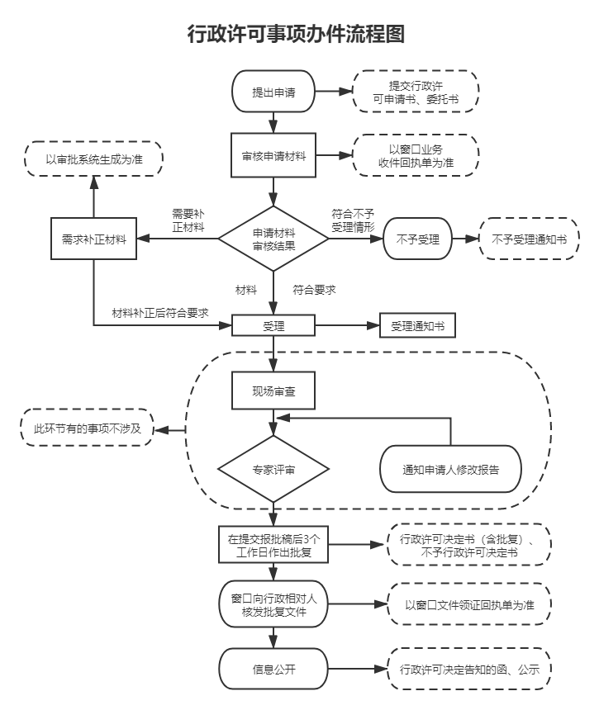
附件2
交通行政许可申请书
申请人  （及法定代表人）  名称 |  | 联系人姓名
申请人  （及法定代表人）  名称 |  | 联系人电话
申请人  （及法定代表人）  名称 |  | 联系人手机
申请人（法定代表人  ）住址 |  | 统一社会信用代码
申请人（法定代表人  ）住址 |  | Email
申请人（法定代表人  ）住址 |  | 传真
申请人（法定代表人  ）住址 |  | 法定代表人居民身份证号
实施地点线路（包括公里桩号及左、右侧位置）：

申请许可理由：

申请人应提交材料：
- 申请（主要理由、地点（公路名称、起止桩号及公路边坡外缘或者公路界桩的距离）施工期）
2.由代理人申请的，提供建设单位、个人授权委托书；
3.符合有关技术标准、规范要求的设计和施工方案（工程简介、具体作业地点、计划进度与施工期限、与公路有关的详细图纸、对公路及附属设施的安全保障措施等）；
4.处置施工险情和意外事故的应急方案；
5.关于保障公路、公路附属设施质量和安全的技术评价报告。

申请人提交的材料：

申请人签字（盖章）：

注：1.本申请书由交通行政许可的实施机关负责免费提供；
2.申请人应当如实向实施机关提交有关材料和反映情况，并对申请材料实质内容的真实性负责。

